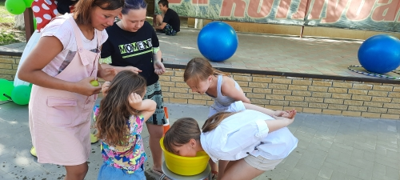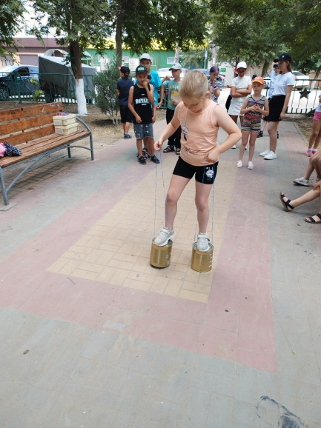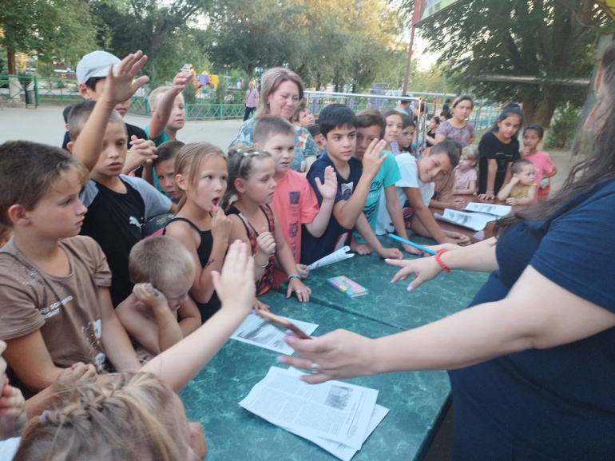

20 июля 2023 года состоялось мероприятие « Мы за мир, мы против экстремизма и терроризма», Игра состояла из 5 этапов (Станций), в которой приняли участие 2 команды - " Мир", "Дружба". Участники справились со всеми заданиями, проявили находчивость и смекалку. Полученный опыт пусть им не пригодится в жизни, но они уже будут знать, как выйти из трудной ситуации. По результатам всех этапов команда "Мир" стала Победителем. Мероприятия направлено на формирование у подрастающего поколения стойкого неприятия идеологии терроризма, воспитания уважительного отношения к окружающим, развитие культурного самосознания и негативного отношения к насилию и террору. Приняли участие 20 чел.